Министерство образования Республики Беларусь

Учреждение образования

«Брестский государственный технический университет»

Кафедра ИИТ

Лабораторная работа №4

По дисциплине: «ООТПиСП»

Тема: «Создание интерфейса простых приложений в Qt 5»

Выполнил:

Студент 3 курса

Группы ПО-7

Комиссаров А.Е.

Проверил:

Хацкевич М.В.

2022

**Цель работы:** отработка умений и навыков описания событий в приложениях в Qt 5.

**Задание:** Напишите программу, которая находит в массиве 15х15 числа являющиеся степенью 2 и 3. Создайте интерфейс программы: в таблице 15х15 числа получить случайным образом; создать кнопки выполняемых действий; результат действий подсвечивать цветом; в поле надписи выводить количество найденных чисел.

**mainwindow.cpp**

#include "mainwindow.h"

#include "ui_mainwindow.h"

#include <QRandomGenerator>

MainWindow::MainWindow(QWidget *parent)

: QMainWindow(parent)

, ui(new Ui::MainWindow)

{

ui->setupUi(this);

rows = ui->tableWidget->rowCount();

columns = ui->tableWidget->columnCount();

for(int i = 0; i < rows; i++) {

ui->tableWidget->setColumnWidth(i, 40);

}

}

MainWindow::~MainWindow()

{

delete ui;

}

void MainWindow::on_generate_btn_clicked()

{

two_deg_count = 0;

three_deg_count = 0;

ui->two_res_lbl->setText(QString("Количество чисел, являющихся степенью 2: %1").arg(two_deg_count));

ui->three_res_lbl->setText(QString("Количество чисел, являющихся степенью 3: %1").arg(three_deg_count));

for(int i = 0; i < rows; i++) {

for (int j = 0; j < columns; j++) {

int randomValue = QRandomGenerator::global()->bounded(1, 244);

QTableWidgetItem *theItem = new QTableWidgetItem();

theItem->setData(Qt::EditRole, randomValue);

ui->tableWidget->setItem(i, j, theItem);

}

}

}

void MainWindow::on_two_degree_btn_clicked()

{

two_deg_count = 0;

if (!ui->tableWidget->item(0, 0)) {

on_generate_btn_clicked();

}

for(int i = 0; i < rows; i++) {

for (int j = 0; j < columns; j++) {

QTableWidgetItem *widgetItem = ui->tableWidget->item(i, j);

int value = widgetItem->text().toInt();

if (is_deg2(value)) {

two_deg_count++;

widgetItem->setBackground(Qt::darkGreen);

}

}

}

ui->two_res_lbl->setText(QString("Количество чисел, являющихся степенью 2: %1").arg(two_deg_count));

}

void MainWindow::on_three_degree_btn_2_clicked()

{

three_deg_count = 0;

if (!ui->tableWidget->item(0, 0)) {

on_generate_btn_clicked();

}

for(int i = 0; i < rows; i++) {

for (int j = 0; j < columns; j++) {

QTableWidgetItem *widgetItem = ui->tableWidget->item(i, j);

int value = widgetItem->text().toInt();

if (is_deg3(value)) {

three_deg_count++;

widgetItem->setBackground(Qt::darkBlue);

}

}

}

ui->three_res_lbl->setText(QString("Количество чисел, являющихся степенью 3: %1").arg(three_deg_count));

}

bool MainWindow::is_deg3(const int num) {

int value = num;

while (value % 3 == 0) {

value /= 3;

}

return value == 1;

}

bool MainWindow::is_deg2(const int num) {

int value = num;

while (value % 2 == 0) {

value /= 2;

}

return value == 1;

}

**mainwindow.h**

#ifndef MAINWINDOW_H

#define MAINWINDOW_H

#include <QMainWindow>

QT_BEGIN_NAMESPACE

namespace Ui { class MainWindow; }

QT_END_NAMESPACE

class MainWindow : public QMainWindow

{

Q_OBJECT

public:

MainWindow(QWidget *parent = nullptr);

~MainWindow();

private slots:

void on_generate_btn_clicked();

void on_two_degree_btn_clicked();

void on_three_degree_btn_2_clicked();

private:

Ui::MainWindow *ui;

int rows, columns;

bool is_deg3(const int num);

bool is_deg2(const int num);

int two_deg_count = 0;

int three_deg_count = 0;

};

#endif // MAINWINDOW_H

**Результат выполнения:**

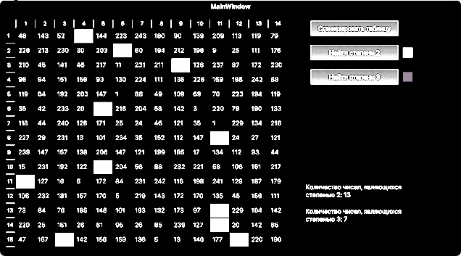

**Вывод:** В ходе лабораторной работы отработал умения и навыки описания событий в приложениях в Qt 5.